进度反馈

1. **时间点目标完成情况**

刀具相关的五张单据（刀具领用单、刀具更换单、刀具外借单、刀具报废单、刀具退还单）已经全部设计完成并程序实现。其中刀具更换和报废共包括单据记录和单据填写两个界面，刀具领用、外借和退还单据共包括单据记录、单据填写和明细条目新增三个界面，单据的具体流程逻辑如下：（五种单据界面和逻辑均类似，不一一罗列，此处以刀具更换单据为例）

* 以刀具管理界面相关按钮为入口弹出此类单据所有记录，如刀具更换单据记录
* 在单据记录界面分为筛选条件、单据主体信息、单据明细信息三个部分。

① 筛选查询部分可根据不同单据的不同筛选条件进行联合模糊查询，另外，也可通过新建按钮进行新建空白单据（加载默认值）；

② 单据主体信息部分是所有单据列表，其中暂存单据以浅橙色突出显示，可双击产生完整单据界面进行更改或删除；历史单据记录未突出显示，也可通过双击进行完整单据查看或打印；

③ 单据明细（或详细信息）可通过点击不同单据单号进行显示。

* 在完整的单据填写界面，可针对暂存单据进行数据的修改、或单据删除，对所有单据均可打印，打印单据格式参照现场实际单据。
* 单据操作完成后，在库存明细界面可以进行库存统计，并可以针对某类刀具查询到与之相关的单据流水记录。

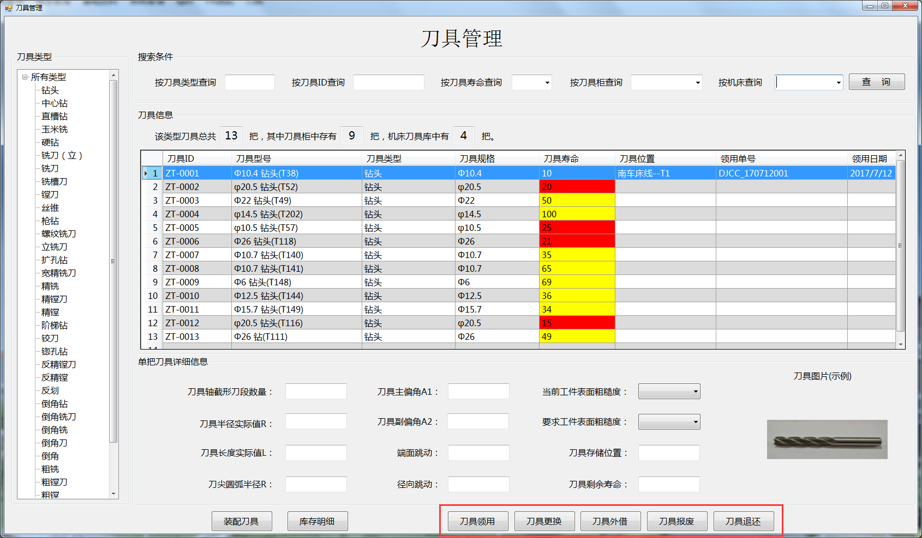

图1 刀具管理主界面

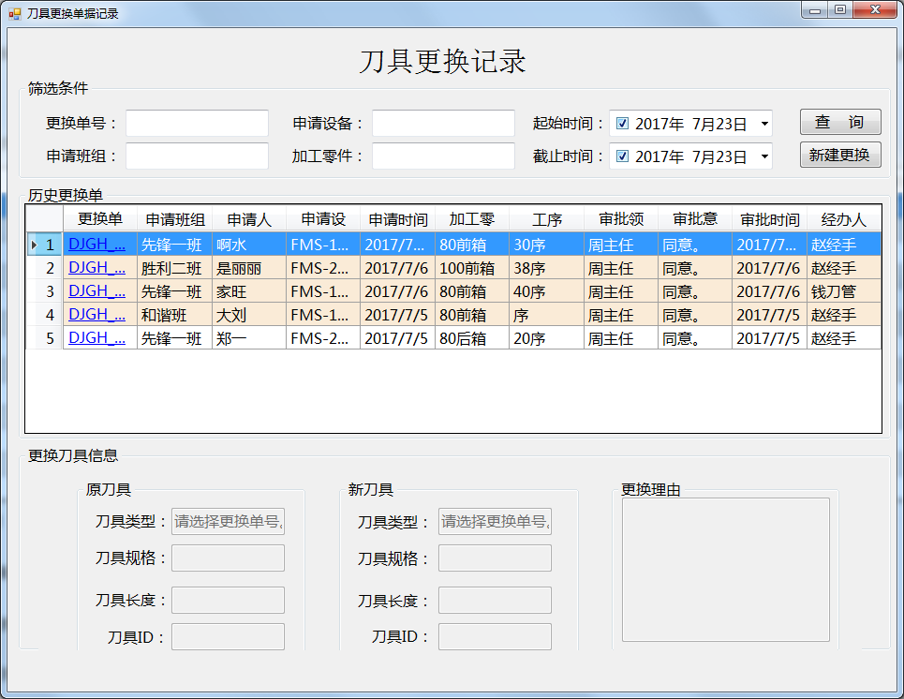

图2 所有单据记录界面

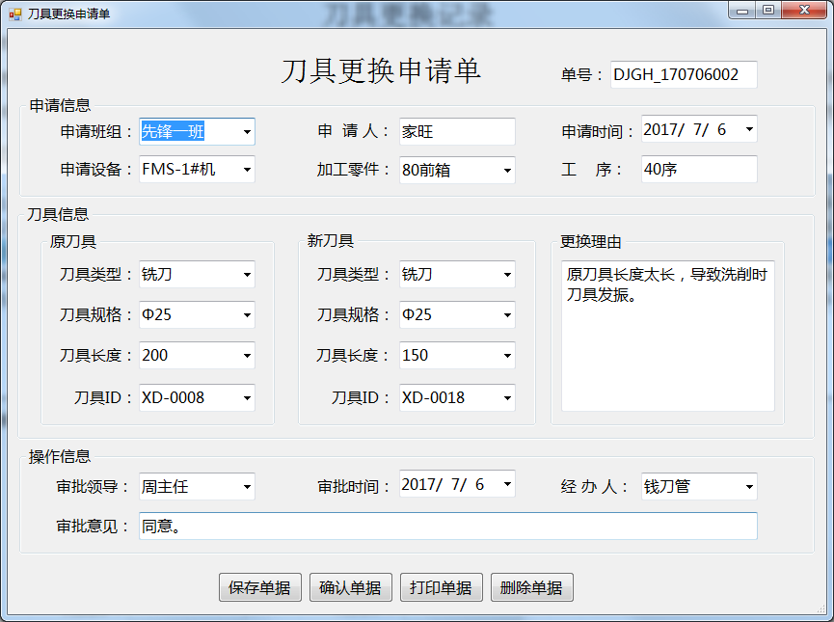

图3 单据填写、修改界面

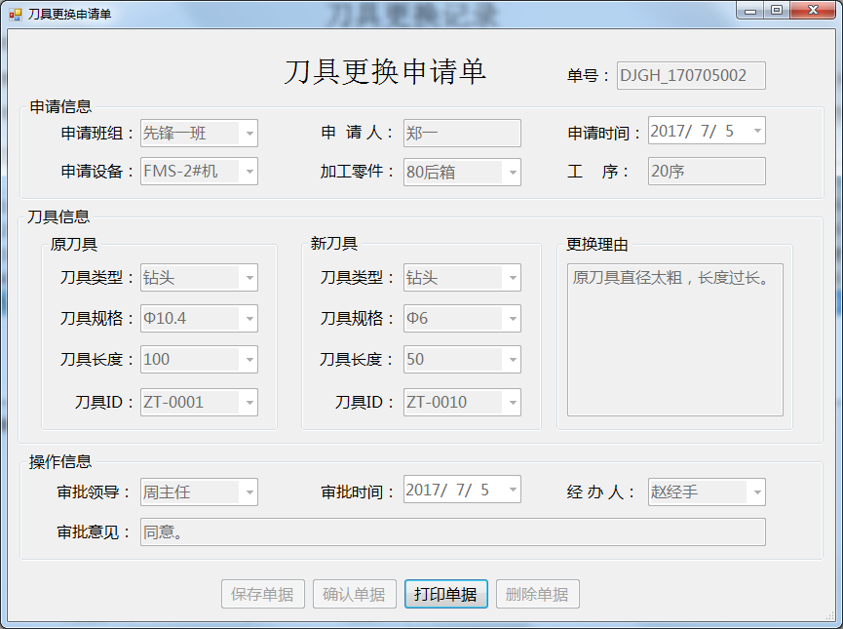

图4 历史单据查看界面

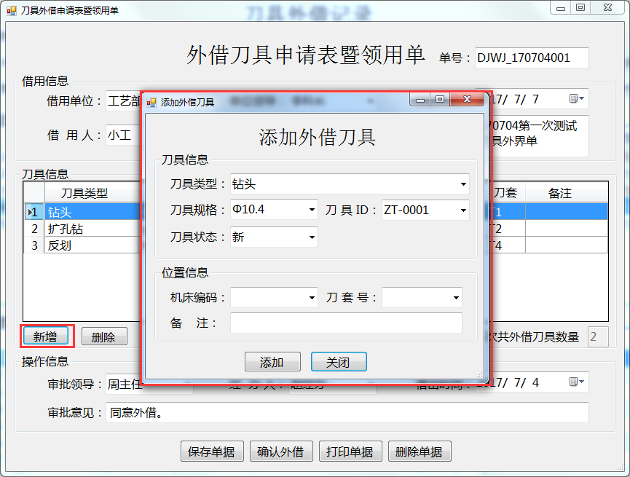

图5 单据明细新增界面

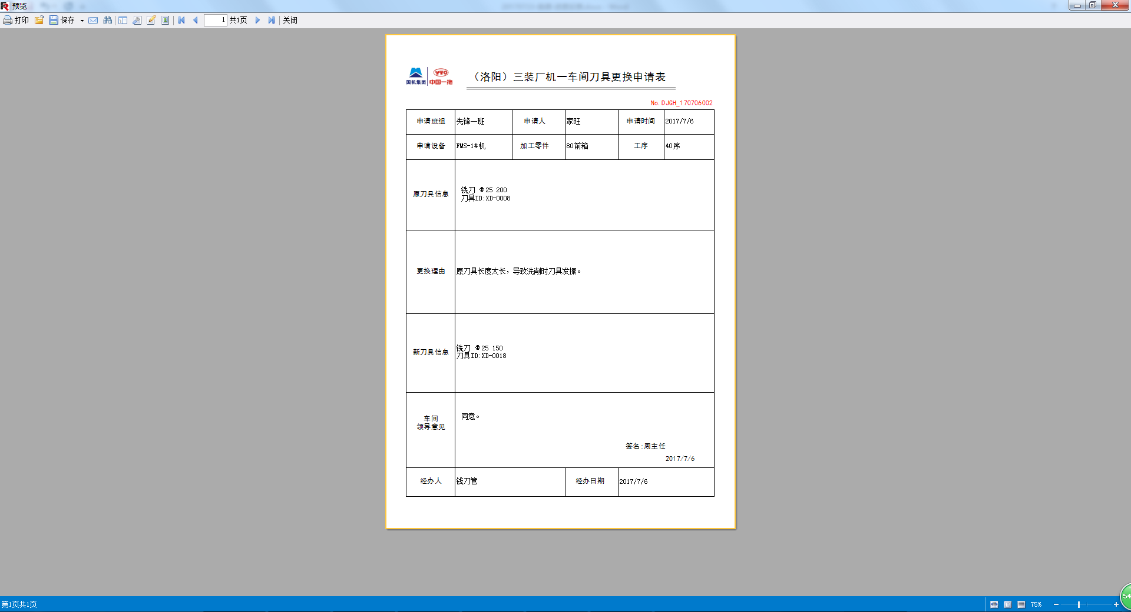

图6 单据打印界面

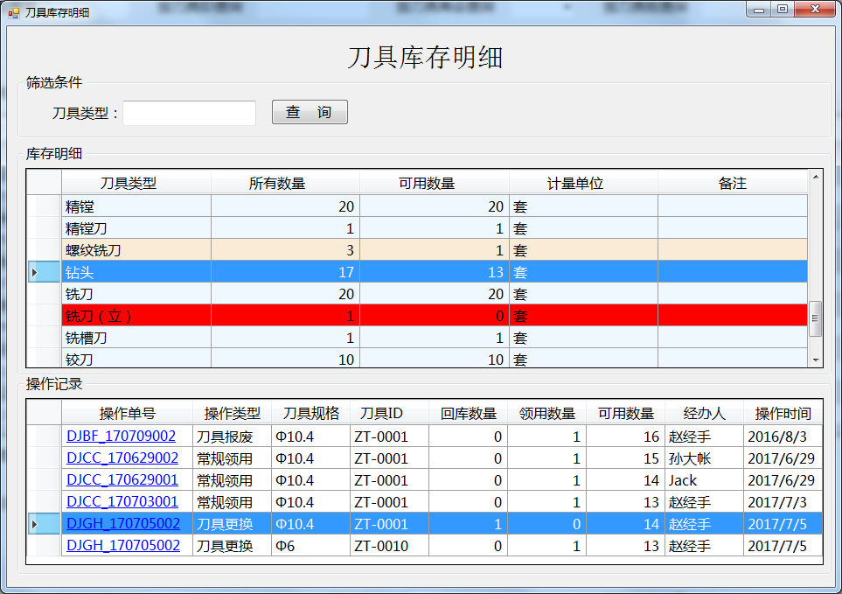

图7 库存明细界面流水记录

1. **五种单据打印形式**

刀具领用单、刀具外借申请、刀具更换申请、刀具报废申请单据均有实际单据对应，只是格式上稍作调整。刀具退还单据没有见到实际单据对应，于是进行了内容设计，主要记录刀具的位置信息。五种单据打印形式如下：（均可导出为图片、Word、PDF等格式）

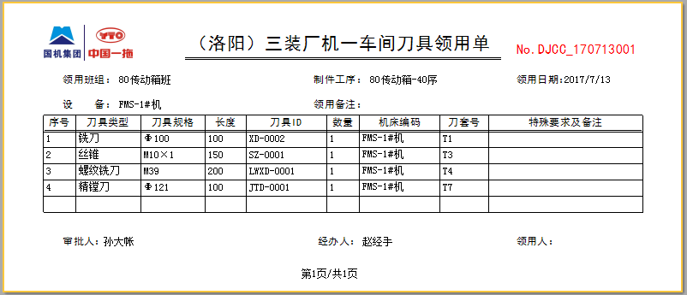

刀具领用单据

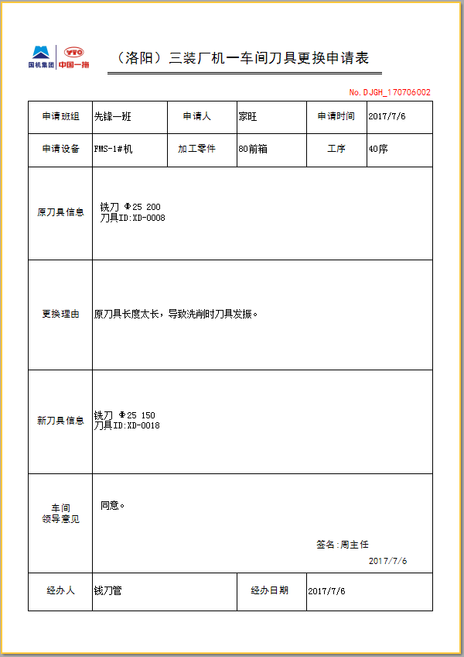

刀具更换单据

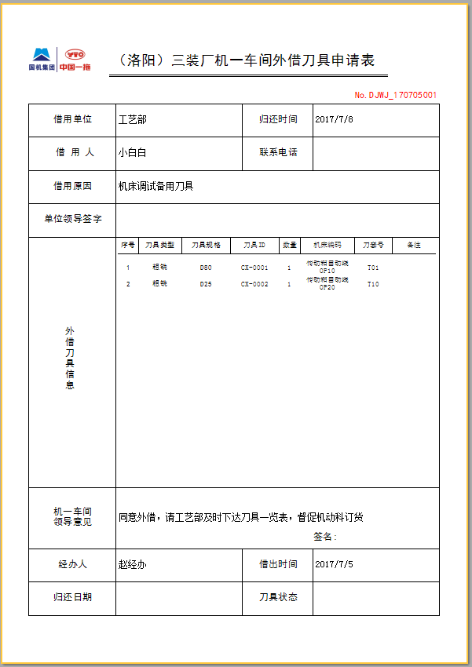

刀具外借单据

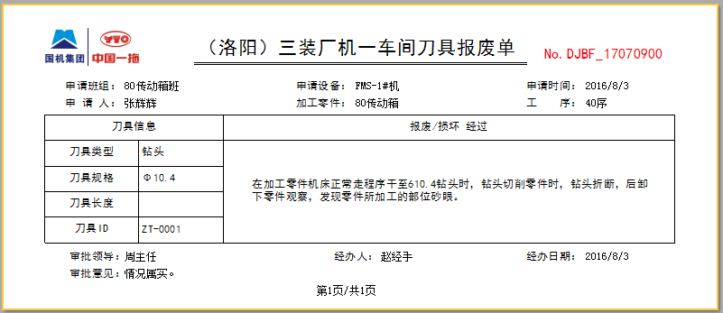

刀具报废单据

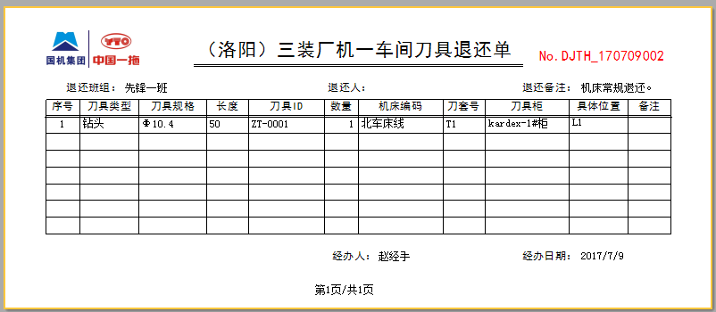

刀具退还单据

1. **后续工作安排**

24日至26日，以刀具刀具模块的设计为基础完成零部件模块的数据库和界面设计与程序实现，包括各个单据（领用、退还）和库存统计以及流水信息记录。